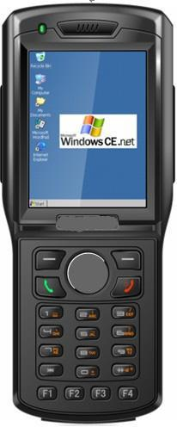
手持式读写器

产品型号：JT-800

1.产品特点
·嵌入式设计
·低功耗、大屏幕、稳定高效
·全中文操作系统
·支持 GPRS/WIFI 无线网络
·标配：WIFI、蓝牙、UHF RFID，其他皆为选配。
2.应用场合
·仓库管理：货物出入库自动记录等
·物流管理：集装箱管理、托盘管理、资产追踪等
·医疗器械、医疗废品管
·车辆智能化管理：停车场、高速公路不停车收费、海关通关、自动称重等
·生产流水线智能化管理：流水线产品的智能分拣等

3.产品参数
·中央处理器：采用 Samsung S3C2440A 处理器，主频率 400MHz
·操作系统：支持 Microsoft Windows CE 5.0 简体中文版
·稳定读取距离：60 CM
·SDRAM 存储（低功耗 MCP）：64M Bytes SDRAM; 32bit 数据总线；SDRAM 时钟频率高达 100MHZ
·Flash 存储（低功耗 MCP）: 128M Bytes SLC NandFlash
·显示屏：3.2 寸 TFT 真彩色 240*320 分辨率 带手写触摸屏
·工作电池：3400 mAh
·待机时间：1000 小时
·读卡工作时间：８小时
·按键：28 个按键，其中 4 个侧按键及键盘下方的 F1/F2/F3/F4 共 8 个功能键均可以自定
义功能
·RFID 频段：902-928Mhz
·可选配一维码或二维码
·可选配 GPS 定位系统
·无线传输：GPRS/WIFI/Bluetooth
·用户接口：USB 接口，可切换为串口。插槽：SIM 卡、SD（TF）卡、PSAM 卡、
IO 扩展口（10PIN、TTL 串口）
·数据备份：SD 卡及 FLASH 双重备份
·二次开发：程序完全在 JAVA、WINCE 上开发，并使用 C++，C#，VB，VC 等语言开发
·防护等级：IP54
·外形尺寸：170*70*35MM
·重量：200 克
·环境温度：使用：0℃-50℃ 存储：-20℃-70℃

